POHÁDKA
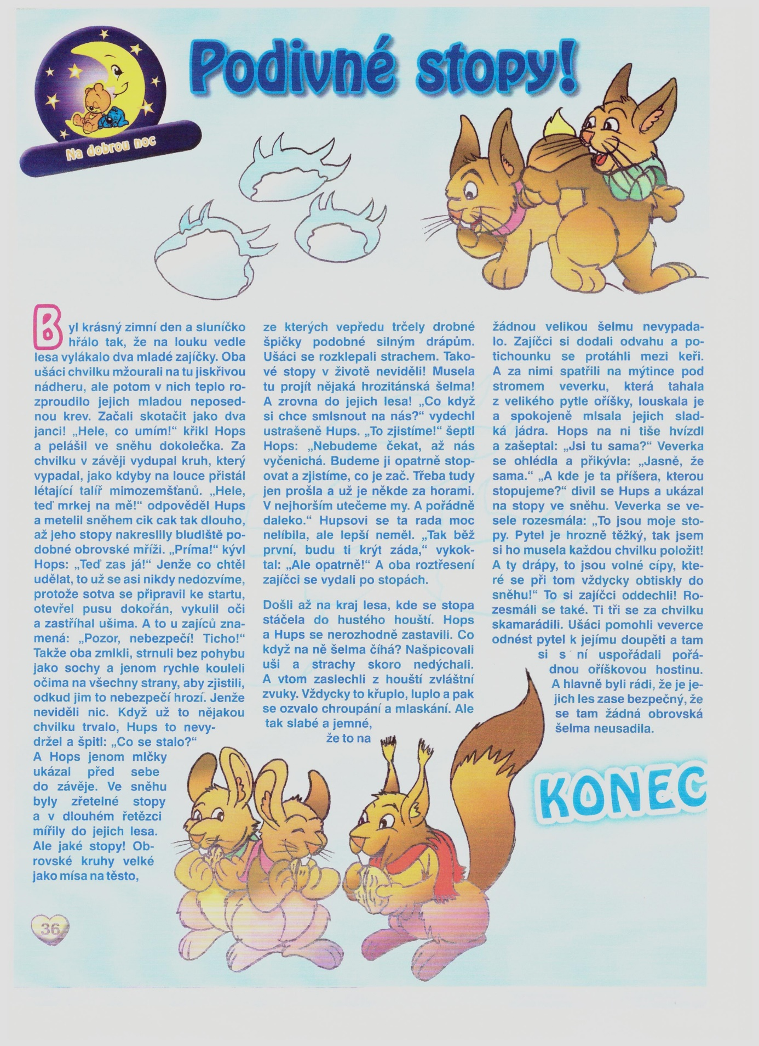

- Přečtěte si pohádku a položte otázky:
- O čem byla pohádka, převyprávěj vlastními slovy.
- Jaká zvířátka v ní vystupovala?
- Čeho se zajíci báli?
- Proč si veverka přinesla pytel a co v něm bylo?
---------------------------------------------------------------------------------------------------------
- Povídejte si o zvířatech, která přezimují v přírodě a která spí. Vytleskejte názvy, určete počet slabik, 1. a poslední hlásku (využijte přiložené pracovní listy – jelen, kanec, jezevec, veverka, zajíc, ježek...).
---------------------------------------------------------------------------------------------------------
- Přečtěte si nebo shlédněte další pohádky o zvířátkách v zimě („Rukavička“, „O kmotře lišce“, „Krkonošské pohádky“ atp.). Povídejte si o tom, jak a proč se lidé starají v zimě o zvířata.
---------------------------------------------------------------------------------------------------------
- Zahrajte si pexeso se stopami.
